Game Design Document



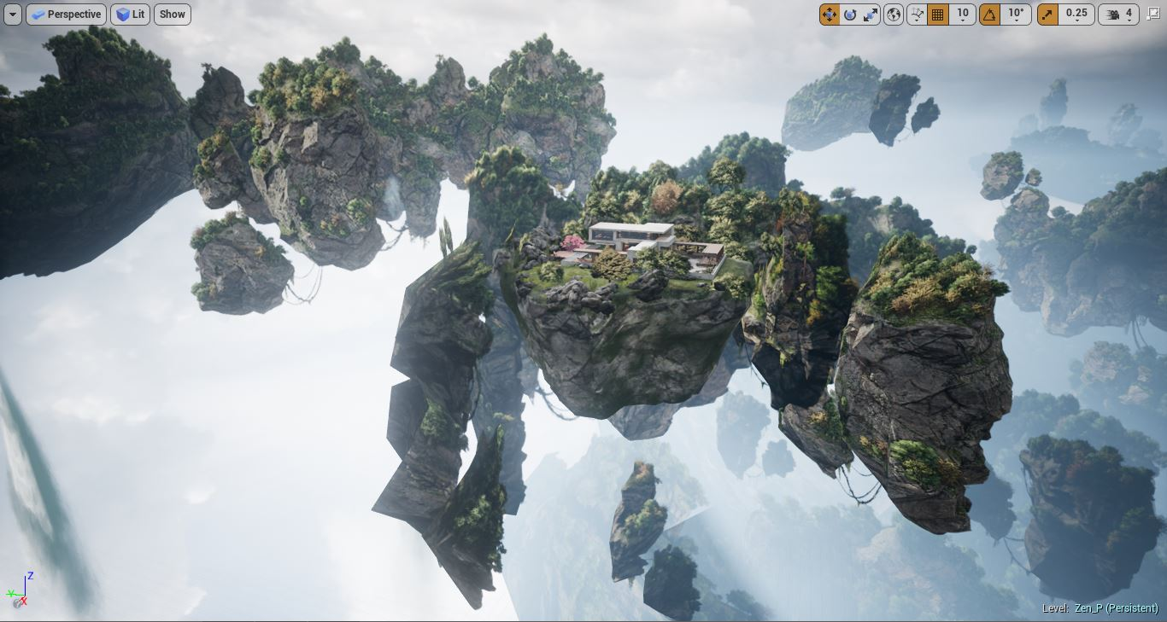

# Game Inspiration

* filme

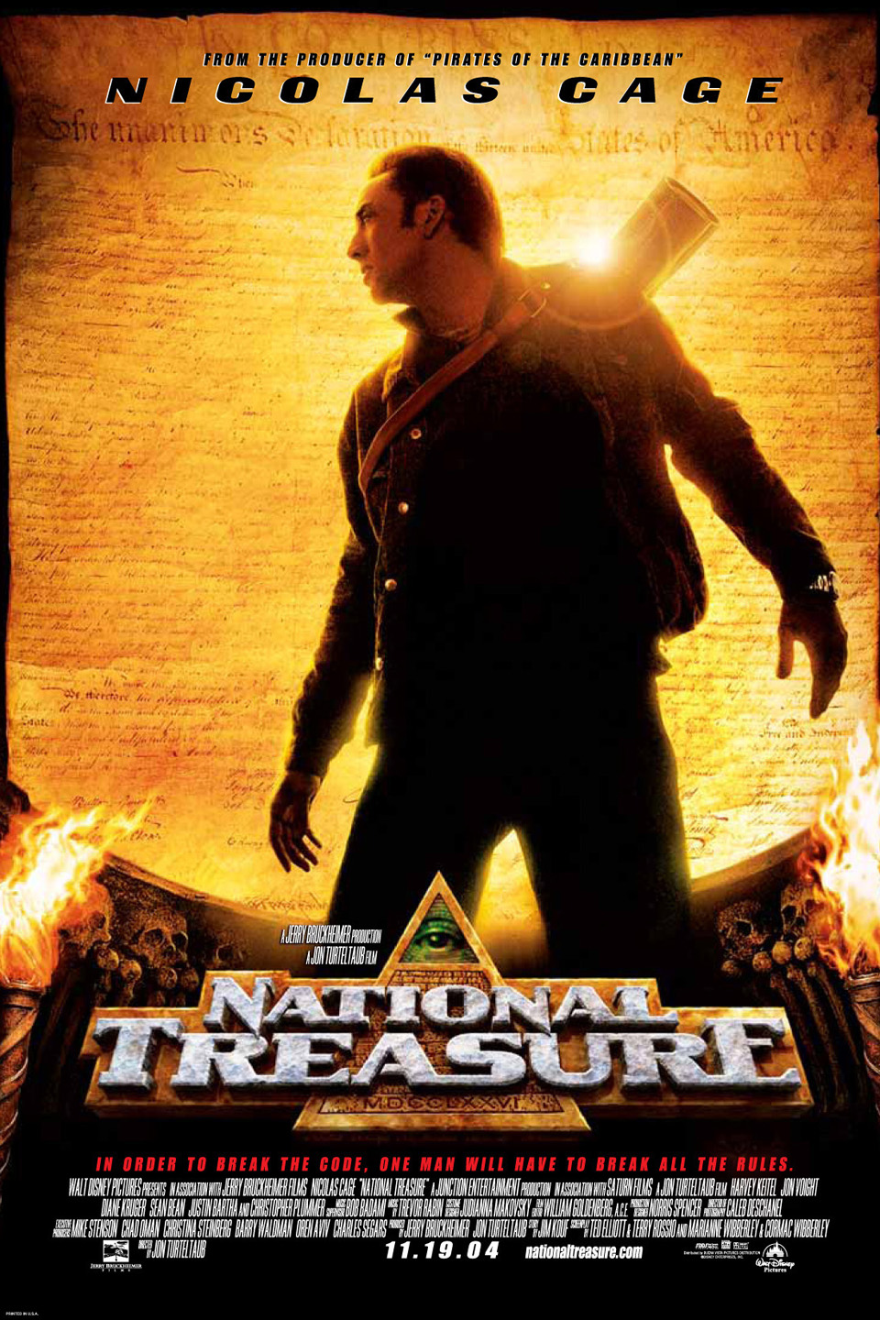

* experienta reala, cu prietenii

# Game look and feel

Scopul este de a crea o lume cat se poate de apropiata cu cea de reala, pentru o experienta de neuitat. Aceasta s-ar incadra in categoria de jocuri exploratorii, de cunoastere a mediului inconjurator.

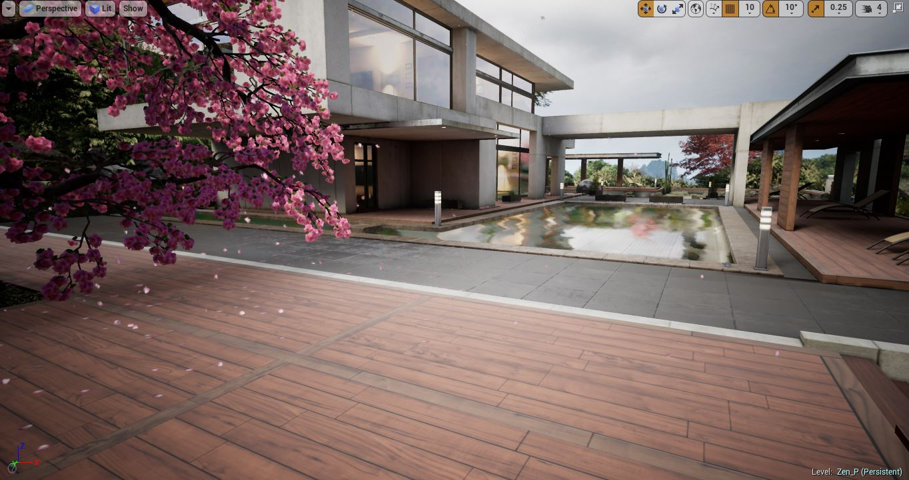

# Game Design

# Players

Initial jocul va fi single-player dar acesta va putea fi extins la modul multi-player pentru a stimula lucrul in echipa, poate chiar si de a organiza competitii intre echipe.

* + Single-palyer
  + Multi-player(optional)

# Objective

Obiectivul principal este de a descoperi toate comorile ascunse pe harta.

Sa reuseasca sa gaseasca, sa descifreze si sa urmeze instructiunile

# Procedure

Mecanici

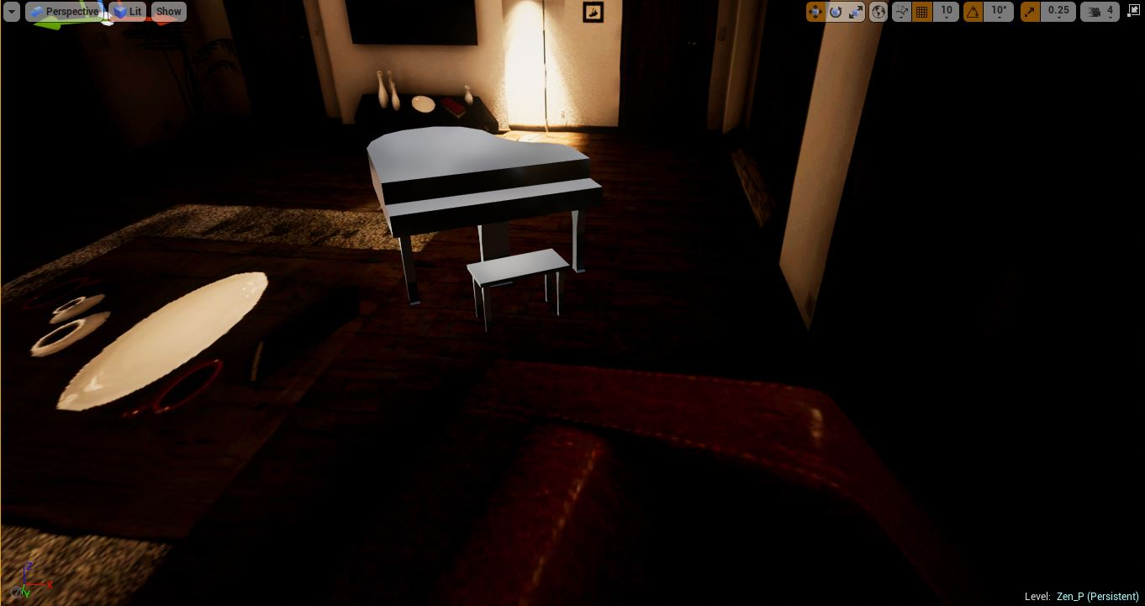

Proceduri simple:

* Ridicam un obiect(comoara)
* Miscam un obiect(ca sa vedem daca are ascuns ceva sub el)
* Deschidere de usi.
* Trecerea prin usa spre un nou nivel.

# Rules

* Nu poti trece la urmatorul nivel pana nu ai adunat toate comorile
* Toate comorile se aduna si construiesc un inventor al jucatorului
* Pentru a ajunge la o comoara trebuie sa urmaresti indiciile intr-o anumita ordine
* Pentru partea de multiplayer jucatorii trebuie sa uneasca toate indiciile pentru a reusi sa gaseasca comoara

# Resources:

* Comori
* Portal/usa pentru a trece de la un nivel la altul

# Conflict

* Player vs indicii

# Boundaries

* Harta (limitarea spatiala)
* Timp (jucatorul trebuie sa colecteze toate comorile in mai putin de un timp stabilit pentru fiecare nivel de dificultate)

# Outcome

Conditiile de castig ale jocului

* adunarea tuturor comorilor de la toate nivelele(single player)
* descoperirea comorilor inainte de oponenti (multi-player)